Presseinformation

Geschirmte MIPI-Kabel für hohe Datenraten

Vision Components liefert seine MIPI-Kameramodule mit einem geschirmten FPC-Kabel (Flexible Printed Circuit), das speziell für die MIPI-Module entwickelt wurde und durch eine hohe Datenübertragungsrate überzeugt. Das Unternehmen nutzt die leistungsfähige MIPI-CSI-2-Kameraschnittstelle und das Steckerkonzept von Raspberry Pi. Die Raspi-Boards haben eine große Marktdurchdringung und mehrere andere Hersteller haben dasselbe Steckerkonzept bereits übernommen. Bis ein Standard formuliert wird, gewährleistet diese Wahl eine möglichst breite Eignung der VC-MIPI-Module. Die von VC in Deutschland gefertigten Kameraplatinen lassen sich an diverse weitverbreitete CPU-Boards anbinden. So können Entwickler schnell Konzepte für die Bildverarbeitung testen und einfach und kostengünstig Embedded-Vision-Systeme konfigurieren.

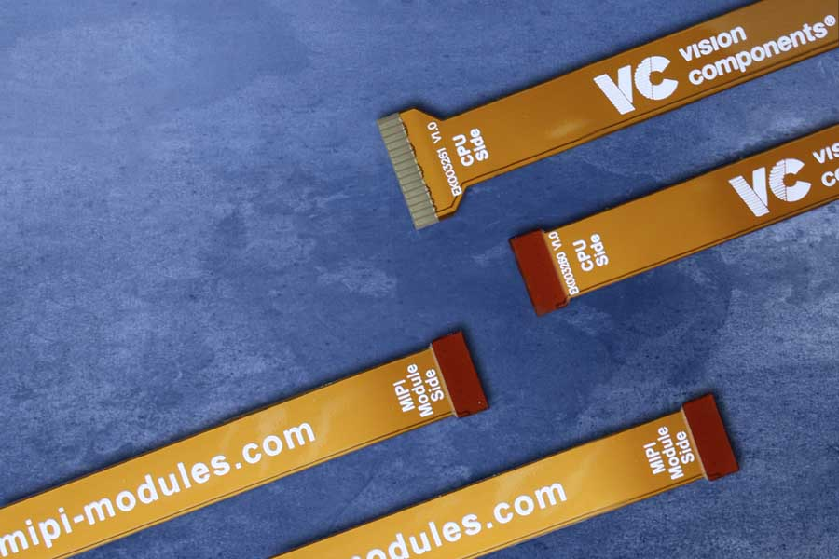
Bild: Die geschirmten FPC-Kabel bieten hohe Übertragungsraten zwischen MIPI-Kameras und Prozessorboards wie Raspberry Pi

Die VC-MIPI-Kameraplatinen mit 22-poligem Stecker lassen sich über Kabel mit zwei bzw. vier Übertragungs-Lanes mit 15- und 22-poligen MIPI-Schnittstellen verbinden. Diese Konfiguration erlaubt es, die hohen Geschwindigkeiten des MIPI-CSI-2-Standards voll auszunutzen. Die meisten Prozessoren verarbeiten 1,5 Gbps pro Lane, was bei vier Lanes 6 Gbps bzw. bei 10 Bit Pixelauflösung 600 MByte/s entspricht, zweimal so schnell wie USB3-Kameras. Die von Vision Components neu entwickelten Kabel sind Hochleistungskomponenten: Es handelt sich hierbei um flexible Leiterplatten mit einseitiger Referenz- und Schirmlage und 100-Ω-differenziellen Leiterbahnpaaren. Sie gewährleisten eine störungsfreie MIPI-Übertragung. Vision Components hat zwei Pins als Trigger-Eingang und Blitzausgang definiert, ohne die Funktion der Host-Systeme zu beeinträchtigen. Der Trigger-Eingang ermöglicht außer Video-Streams auch Einzelaufnahmen. Alle Einstellungen können für jedes Bild angepasst werden: Verschlusszeit, Gain, Bildgröße und -lage und Binning. Dadurch lassen sich sehr schnelle Vorgänge erfassen und synchronisieren. Vision Components ist als Hersteller von MIPI-Kameraplatinen umfänglich lieferfähig und bietet die größte Vielfalt an Bildsensoren mit Auflösungen bis 13 MP.

Bilder: | vc_mipi_cables | Zeichen: | 2083
Dateiname: | 201907022_pm_mipi-kabel | Datum: | 09.10.2019
Über Vision Components
Die Vision Components GmbH ist ein führender internationaler Hersteller von Embedded-Vision-Systemen. Die frei programmierbaren Kameras mit integrierten leistungsstarken Prozessoren führen eigenständig Bildverarbeitungsaufgaben aus, ohne dass sie dafür einen zusätzlichen Computer benötigen. Vision Components bietet OEMs vielseitige Linux-basierte Embedded-Systeme für die 2D- und 3D-Bildverarbeitung an, wahlweise als Platinenkamera oder mit Schutzgehäuse. Zudem steht ein wachsendes Sortiment an ultrakompakten MIPI-Kameraplatinen zum Anschluss an eine Vielzahl verschiedener CPU-Boards zur Verfügung. Darüber hinaus bietet Vision Components Software-Bibliotheken und entwickelt auf Wunsch Sonderlösungen, wobei das Expertenteam auf umfangreiche Kenntnisse und über 20 Jahre Erfahrung mit Imaging-Anwendungen bauen kann. Das Unternehmen mit Sitz in Ettlingen wurde 1996 von Michael Engel, dem Erfinder der ersten industrietauglichen intelligenten Kamera, gegründet. Es folgten weitere Weltpremieren, wie die ersten intelligenten Vision-Sensoren und der erste Embedded-3D-Laserprofilsensor. Vision Components unterhält heute Vertriebsbüros in den USA und Japan und arbeitet mit lokalen Partnern in über 25 Ländern zusammen, um weltweit Kundennähe und qualifizierte Fachberatung zu gewährleisten.

Kontakt:  Vision Components GmbH  Miriam Schreiber  Ottostraße 2  76275 Ettlingen  Tel.: 07243 / 2167-16  E-Mail: miriam.schreiber@vision-components.com  Internet: www.vision-components.com | gii die Presse-Agentur GmbH  Immanuelkirchstraße 12  10405 Berlin  Tel.: 030 / 538 965-0  E-Mail: info@gii.de  Internet: www.gii.de

